Software Engineering for AI Systems · Practical work
Practice report
Replace the grey text between brackets with your own content. Keep the section titles. Sections marked optional are removed if they do not apply to the practice.
1. Author details
Full name: José Ruiz Pareja
ID number: 54371930E
Practice number: P1
Group: A
Submission date: 02/10/2026
2. Model and tools used
Model used: Tree of depth 5
Library and version: scikit-learn 1.9.1
Execution environment: Linux, Python 3.14.7, VSCode
3. Numerical results obtained
State the values printed by your program in its last run. They must match the execution trace you submit.
Results of the first model:
accuracy: 0.9969
F1: 0.0000
confusion matrix:
[[6534 0]
[ 20 0]]

Results of the second model:
accuracy: 0.9994
F1: 0.9000
confusion matrix:
[[6532 2]
[ 2 18]]

Final comparison:
model accuracy F1
always not fraud 0.9969 0.0000
decision tree 0.9994 0.9000

4. Baseline and improvement
Describe the route you followed, from the first result to the last one.
Starting point:
La primera versión entrenaba un modelo trivial que no aprende nada y responde no fraude a todas las transacciones. Sobre el conjunto de test (6.554 transacciones, 20 de ellas fraude) obtuvo una accuracy de 0.9969, que parece excelente. Sin embargo, su F1 score da 0.0000 y su matriz de confusión, [[6534 0] [20 0]], muestra que detectó 0 de los 20 fraudes y los dejó pasar todos.

What was changed:
En el paso 2 se añade el F1 score y la matriz de confusión al bloque del modelo trivial, para que se viera su fallo. En el paso 3 se entrena un árbol de decisión con profundidad 5 y el conjunto de entrenamiento y se evalué sobre el mismo conjunto de test. En el paso 4 imprimí los dos modelos juntos en una tabla comparativa.
Effect of the change:
La accuracy solo pasó de 0.9969 a 0.9994, mientras que el F1 score pasó de 0.0000 a 0.9000 (+0.9000). La matriz de confusión lo explica: los verdaderos positivos pasaron de 0 a 18 de 20, los falsos negativos bajaron de 20 a 2, y el coste fueron 2 falsos positivos, frente a 0 antes. La accuracy apenas cambia porque la dominan las 6.534 transacciones legítimas, que ambos modelos clasifican casi perfectamente. El F1 ignora los verdaderos negativos y solo depende de TP, FP y FN: aquí la precisión es 18/20 = 0.90 y el recall es 18/20 = 0.90, luego F1 = 0.90. Por eso el F1 score distingue los dos modelos y la accuracy no.
5. Reflection
Al banco le enseñaría el F1, porque es la métrica que mide si el modelo detecta realmente el fraude. El F1 combina la precisión (qué parte de las alarmas son fraudes reales) y el recall (qué parte de los fraudes reales se detectan), y solo es alto cuando ambas lo son. La accuracy no la enseñaría, ya que engaña con datos tan desbalanceados: solo el 0,311 % de las transacciones son fraudulentas, así que un modelo que responde siempre “no fraude” obtiene 0,9969 sin detectar ninguno de los 20 fraudes. El árbol de decisión obtiene 0,9994, una diferencia de apenas 0,0025, por lo que la accuracy casi no distingue un modelo inútil de uno útil. El F1, en cambio, pasa de 0,0000 a 0,9000, porque ignora las transacciones legítimas y solo depende de los fraudes detectados, las falsas alarmas y los fraudes que se escapan. Por eso es más fiable. Además, el árbol detecta 18 de 20 fraudes a costa de 2 falsas alarmas, un intercambio aceptable: bloquear un pago legítimo costaría una llamada del cliente, y dejar pasar un fraude cuesta dinero.

6. Optional levels
Fill in only if you completed the desirable extension or the realistic extension. Tables and figures asked for by the handout go here.
Levels completed: both
Desirable
depth | accuracy | F1 | frauds caught out of 20
3 | 0.9992 | 0.8571 | 15
5 | 0.9994 | 0.9000 | 18
15 | 0.9991 | 0.8636 | 19

Me quedaría con el árbol de decisión de profundidad 5. Es el que mayor F1 score tiene y mantiene una cantidad de falsos positivos más razonable que el árbol de 15 de profundidad (2 frente a 5) respecto a los verdaderos positivos. La accuracy no la considero relevante, porque las diferencias de accuracy entre las tres profundidades son minúsculas. En este caso la profundidad 5 también resulta tener la accuracy más alta, pero eso no es la razón de la elección. La profundidad 3 es demasiado simple: no genera ninguna falsa alarma, pero deja escapar 5 de los 20 fraudes . La profundidad 15 detecta 19 fraudes, pero genera 5 falsas alarmas. Con solo 20 fraudes en el test, el fraude extra que detecta frente a la profundidad 5 es una evidencia muy débil de que generalice mejor. La profundidad 5 considero que ofrece el mejor equilibrio.

Realistic
Sí funcionó al primer intento. Además, imprimió accuracy 0.9994, F1 0.9000 y la matriz de confusión [[6532 2] [2 18]], idénticos a los de mi solution.py con profundidad 5.
Respecto al mio imprime solo el bloque del árbol. No incluye el modelo trivial, la tabla comparativa ni los datos del fichero.

En conclusión, el modelo produjo un script correcto a la primera y equivalente en resultados, con diferencias solo de estilo y de lo que imprime.
7. Screenshots
Optional. Images supporting your explanation. Anything pasted here must also be in the execution trace.
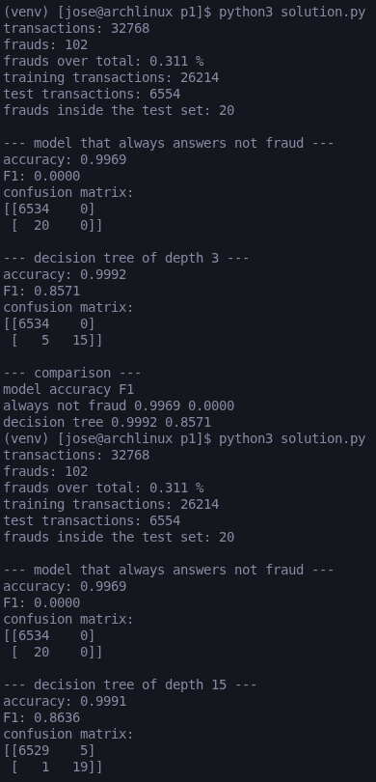
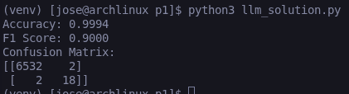
Matriz de confusión de los nuevos árboles Salida del codigo generado por qwen3:8b

8. Final comments
Optional. Difficulties, suggestions or questions.
[ optional ]

